UNIVERSIDAD DEL VALLE DE GUATEMALA
CC2017 MODELIZACIÓN Y SIMULACIÓN
PABLO ANDRÉS BARRENO KOCH
SECCIÓN 30



Proyecto 2
Traspasos de inventario entre tiendas

Javier Alejandro Chávez León - 23132
Daniel Adolfo Sarmiento Peralta - 231105
Sofía López Ayerdi - 231929
Karen Ximena Toledo Juárez - 23692
Luis Francisco Padilla Juárez - 23663

GUATEMALA 10 de noviembre del 2026

1. Problema
Las cadenas de tiendas abastecen sus puntos de venta desde una bodega central. Sin embargo, la demanda no se distribuye de forma pareja ni predecible entre tiendas: un mismo producto puede acumularse en una tienda donde se vende poco mientras se agota en otra donde se vende más. Cuando un cliente no encuentra el producto, la venta puede perderse aunque la cadena tenga unidades disponibles en otro establecimiento.
Los faltantes en anaqueles son un problema persistente en el comercio minorista. Un estudio de la industria que revisó 52 investigaciones previas, 661 tiendas y encuestas a 71 000 consumidores en 29 países estimó una tasa promedio mundial de productos agotados de 8.3 % (Food Marketing Institute [FMI], 2002; Gruen et al., 2002). Ante un faltante, el 31 % de los consumidores compra en otra tienda, el 26 % cambia de marca y el 9 % no compra nada (FMI, 2002). Para el minorista, esto implica ventas perdidas y riesgo de perder clientes (Corsten y Gruen, 2004).
Una alternativa para corregir estos desbalances es el transbordo lateral (lateral transshipment): mover inventario entre tiendas del mismo nivel en lugar de esperar la reposición desde bodega. La literatura lo distingue en dos modalidades: traspasos programados para rebalancear inventario y traspasos reactivos para cubrir demanda que la tienda no puede atender con su propio stock (Paterson et al., 2011). Su conveniencia depende de las características del sistema, como su tamaño, su estructura de costos y la forma de medir el nivel de servicio (Paterson et al., 2011).
Decidir un traspaso implica comparar beneficios y costos. Mover unidades puede evitar ventas perdidas en la tienda receptora, pero también genera un costo de transporte que depende de la distancia y del tráfico, toma tiempo y puede dejar corta a la tienda donante. Además, si la reposición desde bodega llega pronto, el traspaso puede no ser necesario. Como la demanda es aleatoria y la decisión se toma con un pronóstico, el efecto real de una política de traspasos no es evidente sin evaluarla bajo incertidumbre.
Con base en lo anterior, el proyecto plantea la siguiente pregunta de investigación: ¿cuánto cambian el costo total y las ventas perdidas de una cadena de tiendas al ajustar una política de traspasos entre tiendas, en lugar de depender solo de la reposición desde bodega?

2. Objetivos
Objetivo general: Evaluar, mediante simulación, el efecto de una política de traspasos entre tiendas, cuyos parámetros se ajustan con un algoritmo genético, sobre el costo total, el nivel de servicio y las ventas perdidas de una cadena con bodega central, y contrastar el modelo con ventas reales observadas.
Objetivos específicos:
- Desarrollar un modelo de simulación diaria del inventario de una cadena de 10 tiendas y una bodega central, que represente la demanda, las ventas, la reposición (s, S) y los traspasos entre tiendas, con un indicador económico V para decidir cada traspaso y la verificación de las restricciones de inventario y transporte.
- Optimizar los parámetros de la política de traspasos con un algoritmo genético con restricciones, y comparar el costo total, el nivel de servicio y las ventas perdidas frente al escenario base y bajo condiciones de sensibilidad, con 30 réplicas pareadas por condición.
- Contrastar las ventas simuladas por el modelo base con ventas reales de la competencia M5 mediante el MAE y el error relativo, para evaluar la correspondencia del modelo con un escenario real.
Métricas. La métrica principal es el costo total del período de 120 días, en quetzales, que se busca minimizar. Es la suma del costo de mantener inventario, el costo de los traslados y el margen de las ventas perdidas. Como métricas secundarias se reportan el nivel de servicio (unidades vendidas entre unidades demandadas, a maximizar), las unidades perdidas (a minimizar) y, de forma informativa, el número de viajes y los kilómetros recorridos.
Alcance. Se modela una cadena con una bodega, 10 tiendas, 3 productos y un horizonte de 120 días, con demanda aleatoria con patrón semanal, pronóstico simple, reposición con regla (s, S), transporte con tiempo de tránsito, costos y ventas perdidas. Cada vehículo hace como máximo un viaje directo por día. Quedan fuera del modelo los precios variables, la sustitución entre productos, los pedidos pendientes de clientes (la venta no atendida se pierde), las devoluciones, las mermas, las bodegas múltiples, las rutas con varias paradas y el viaje de regreso del vehículo.

3. Fuentes
El proyecto utiliza tres fuentes de información, cada una con un origen y un uso distintos.
- Los datos sintéticos describen una cadena de 10 tiendas y 3 productos, con la media y la dispersión de la demanda para cada día de la semana. Los generó el equipo con una semilla fija, lo que permite reproducirlos exactamente. Se usan para optimizar y comparar las políticas en condiciones controladas.
- Los datos reales y públicos provienen de la competencia M5 Forecasting de Kaggle, a partir de la copia pública de Nixtla. Contienen ventas diarias reales de tiendas Walmart y se usan únicamente para contrastar el modelo con un escenario real.
- Las estimaciones del equipo cubren los parámetros que no se pudieron observar directamente: los costos de mantener inventario y de transporte, los márgenes de los productos, la capacidad de los vehículos, la velocidad, los factores de tráfico y las reglas de reposición.

4. Técnica investigada
El proyecto combina dos técnicas: el flujo de costo mínimo, visto en clase, y un algoritmo genético con restricciones, investigado como técnica adicional.

Flujo de costo mínimo
El flujo de costo mínimo busca la forma más barata de enviar unidades a través de una red. Cada nodo ofrece o demanda cierta cantidad, y cada arco tiene una capacidad máxima y un costo por unidad enviada. El algoritmo encuentra cuánto enviar por cada arco para cubrir la demanda al menor costo total sin exceder las capacidades (NetworkX, s. f.).
Lo elegimos porque cargar un vehículo es exactamente este tipo de problema: varios productos compiten por un espacio limitado y cada unidad aporta un beneficio distinto. En el proyecto, cada día y para cada viaje, la red va de la tienda donante a la receptora pasando por el vehículo, con la capacidad del camión como límite. El algoritmo decide cuántas unidades de cada producto llevar.

Algoritmo genético con restricciones
Un algoritmo genético es un método de optimización inspirado en la evolución. Trabaja con una población de soluciones: evalúa cada una, selecciona las mejores como padres, las combina mediante cruce y les aplica pequeños cambios aleatorios (mutación) para formar la siguiente generación. Repite el ciclo hasta que la mejor solución deja de mejorar. No necesita derivadas ni una fórmula del objetivo, por lo que funciona con funciones ruidosas o no lineales y con variables enteras (MathWorks, s. f.). La versión con restricciones agrega un paso que repara las soluciones inválidas o penaliza su aptitud.
Lo elegimos porque el costo de una política de traspasos no tiene fórmula: solo se conoce simulándola, y el resultado varía con la demanda aleatoria. Esto es un problema de optimización mediante simulación, donde la simulación se trata como una caja negra que solo puede evaluarse (Amaran et al., 2016). Además, trabajar con una población reduce el riesgo de quedar atrapado en un óptimo local, la principal debilidad del Hill Climbing visto en clase.
En el proyecto, el algoritmo no decide cada traspaso, sino las reglas de la política. Cada solución es un cromosoma de 11 genes, con parámetros de reposición de la bodega, reservas de las tiendas y criterios para decidir los viajes. Cada candidato se evalúa simulando 120 días con varias réplicas, y su aptitud es el costo total promedio, penalizado si el nivel de servicio baja de 95 %.

5. Modelo
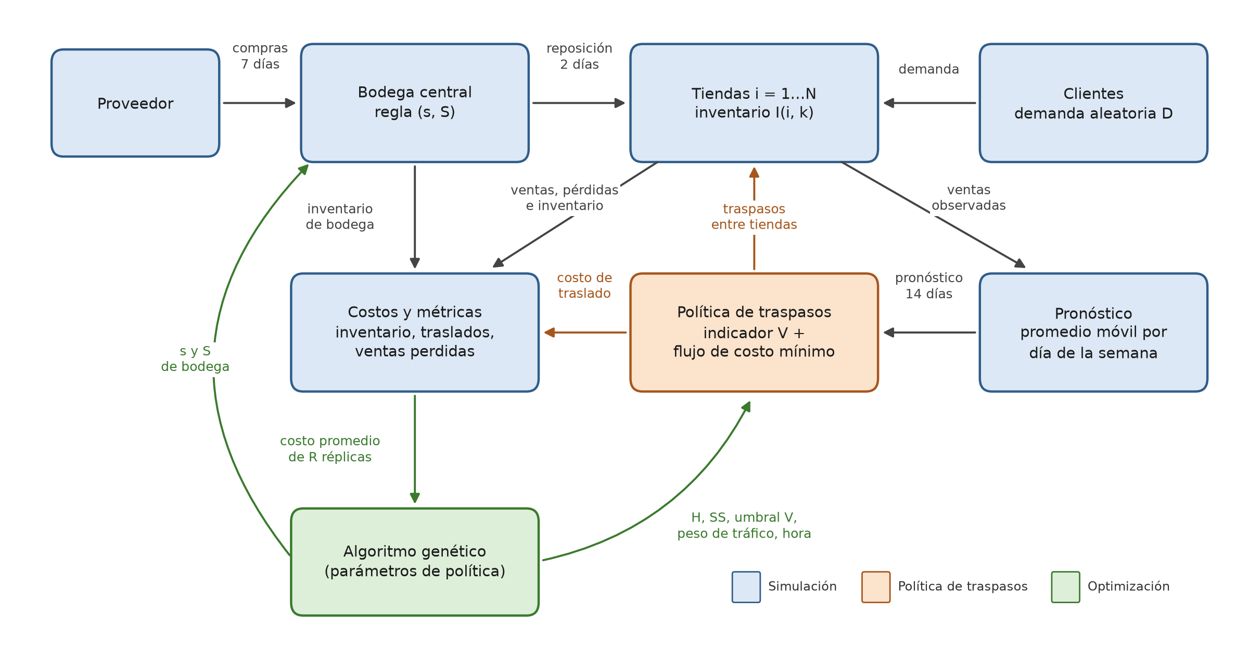
Figura 1. Diagrama del sistema.
La Figura 1 muestra el sistema simulado y cómo se conecta con la optimización. El flujo físico va de izquierda a derecha: el proveedor surte a la bodega central en 7 días, y la bodega repone a las tiendas en 2 días mediante una regla (s, S): cuando el inventario baja hasta el nivel s, se pide lo necesario para llegar a S. Los clientes generan una demanda aleatoria en cada tienda, y lo que no se puede atender se registra como venta perdida.
Cada día, el pronóstico estima la demanda de los próximos 14 días con un promedio móvil por día de la semana, calculado a partir de las ventas observadas. Con ese pronóstico, la política de traspasos calcula el indicador económico V para decidir qué viajes entre tiendas conviene hacer, y el flujo de costo mínimo define cuántas unidades lleva cada viaje. Las ventas, las pérdidas, el inventario y los traslados alimentan el cálculo de costos y métricas.
Por último, el algoritmo genético opera por encima de la simulación. Recibe el costo promedio de varias réplicas y, con base en él, ajusta los parámetros de la política: los niveles s y S de la bodega, y el horizonte, la reserva de seguridad, el umbral de V, el peso del tráfico y la hora de despacho de los traspasos. En la figura, los bloques azules corresponden a la simulación, el naranja a la política de traspasos y el verde a la optimización.

Variables y parámetros
El modelo representa una cadena con N = 10 tiendas (índices i, j), K = 3 productos (índice k) y T = 120 días (índice t). Sus principales variables son:
- Inventario en tienda (I) y en bodega (W): unidades disponibles de cada producto.
- Unidades en tránsito (A): traspasos y reposiciones que todavía no llegan a su destino, en unidades.
- Demanda real (D) y pronóstico (μ): unidades por día de cada producto en cada tienda. La demanda real es aleatoria; el pronóstico es lo que conoce la política al decidir.
- Ventas (Y) y ventas perdidas (P): unidades por día.
- Cantidad traspasada (q): unidades enviadas de una tienda i a una tienda j.
- Distancia (d) y margen (m): kilómetros entre tiendas y quetzales de margen por unidad de cada producto.
Cada tienda pertenece a una clase de demanda (alta, media o baja), que determina el nivel y la variabilidad de sus ventas. Los parámetros del modelo son estimaciones o supuestos del equipo, no mediciones de una empresa real:
- Horizonte: 120 días (supuesto).
- Tamaño de la cadena: 10 tiendas, 1 bodega y 3 productos (diseño sintético).
- Márgenes: Q12, Q35 y Q90 por unidad para los productos P01, P02 y P03 (estimados).
- Costo de mantener inventario (h): Q0.08 por unidad·día (estimado).
- Costo de viaje: Q60 fijos más Q4 por km (estimado).
- Flota: 2 vehículos con capacidad de 150 unidades cada uno (supuesto).
- Velocidad y factor vial: 30 km/h; distancia en línea recta multiplicada por 1.3 (estimados).
- Factor de tráfico: de 1.0 a 1.9 según la hora de salida (estimado).
- Mínimo de exhibición: 2 unidades por producto (supuesto).
- Inventario inicial: 7 días de demanda en cada tienda y 21 días de la demanda de la cadena en bodega (supuesto).
- Reposición de bodega a tienda: entrega en 2 días, seguridad de 3 días y objetivo de 12 días (estimados).
- Reposición de proveedor a bodega: entrega en 7 días; s = 10 y S = 30 días en el escenario base (estimados).
- Pronóstico: ventana de 4 semanas y horizonte de 14 días (supuesto).
- Factor de descuento diario (δ): 0.98 (supuesto).

Demanda y dinámica diaria
E[D] = μ Var(D) = φ · μ
En los datos sintéticos la dispersión toma valores de 2, 4 y 6 según la clase de la tienda, por lo que en todos los casos se emplea la binomial negativa. Esta elección permite representar días con ventas muy superiores al promedio, que son precisamente los que generan faltantes.
La demanda de toda la réplica se pregenera al inicio de la simulación a partir de la semilla. De esta manera, todas las políticas evaluadas con una misma semilla enfrentan exactamente la misma secuencia de demanda (números aleatorios comunes), y las diferencias observadas entre ellas pueden atribuirse a la política y no al azar.
La política de traspasos no conoce la demanda real, sino un pronóstico. Este se calcula como el promedio de las ventas observadas en el mismo día de la semana durante las últimas cuatro semanas, utilizando únicamente información disponible hasta el día anterior. Mientras no se han observado cuatro semanas, se completa con la media de los datos de entrada. El pronóstico cubre los siguientes 14 días. Debido a que se construye con ventas y no con demanda, puede subestimar la demanda real en los días con agotamiento.
La simulación avanza en pasos diarios. El orden de los eventos dentro de cada día es el siguiente:
1. llegan traspasos y reposiciones cuyo tránsito termina hoy
2. se toma la demanda real D[t, i, k] (pregenerada)
3. ventas = mín(I, D); perdidas = D − ventas; I = I − ventas
4. política de traspasos con el pronóstico → se descuentan del origen
5. reposición (s, S) de tiendas desde bodega y de bodega al proveedor
6. se registran inventario de cierre, costos y balances
Las ventas y las ventas perdidas de cada tienda y producto se obtienen como:
Y = mín(I, D) P = D − Y
donde I es el inventario disponible después de recibir las llegadas del día. La demanda no atendida se considera perdida y no se acumula como pedido pendiente para días posteriores. Los traspasos se descuentan del inventario del donante en el momento del despacho y se suman al del receptor cuando termina su tránsito.
La reposición sigue una regla (s, S) basada en la posición de inventario, definida como las existencias más las unidades que ya están en camino. Si la posición es menor o igual que el punto de pedido s, se solicita la cantidad necesaria para alcanzar el nivel objetivo S:
Q = máx(0, ⌈S − posición⌉) si posición ≤ s; Q = 0 en otro caso
En las tiendas, s equivale a la demanda media diaria multiplicada por el tiempo de entrega más los días de seguridad, y S a la demanda media diaria multiplicada por los días objetivo. Cuando la bodega no tiene unidades suficientes para atender todos los pedidos, las reparte en proporción a lo solicitado. La bodega aplica la misma regla frente al proveedor, utilizando la demanda media agregada de toda la cadena.

Transporte, indicador económico y costos
La distancia entre dos tiendas se estimó con la fórmula de Haversine a partir de sus coordenadas y se multiplicó por un factor vial de 1.3, para aproximar el recorrido por calles. El tiempo de tránsito de un traspaso se calcula como:
τ = d / v · f(h_{d}) [horas] L = máx(1, ⌈(h_{d} + τ) / 24⌉) [días]
donde d es la distancia en kilómetros, v la velocidad de 30 km/h, f(h_{d}) el factor de tráfico correspondiente a la hora de despacho h_{d} y L el número de días hasta la llegada. Como el modelo es diario, un traspaso llega como mínimo al día siguiente de su despacho.
Para decidir si un traspaso conviene, se definió el indicador económico V, que estima en quetzales el valor neto de un viaje de la tienda i a la tienda j:
V_{ij} = Σ_{k} m_{k} [ ventas extra en j − pérdidas extra en i ] − c_{ij} − p_{T} · máx(0, f − 1) · c_{ij}
c_{ij} = Q60 + Q4 · d_{ij}
El primer término corresponde al margen de las ventas adicionales que obtiene el receptor antes de su siguiente reposición, descontadas con el factor diario δ, menos el margen de las ventas que el donante podría perder por quedarse con menos inventario. Ambas cantidades se estiman comparando la proyección de inventario con y sin el envío, utilizando el pronóstico como demanda esperada. A este beneficio se le resta el costo del viaje c_{ij} y una penalización por tráfico, controlada por el peso p_{T}. Un viaje se acepta únicamente si V supera el umbral u_{V}.
Además, el donante solo puede enviar su exceso, es decir, las unidades que tiene por encima de su reserva. La reserva se define como el mayor valor entre el mínimo de exhibición y la demanda prevista para los siguientes H + SS días, donde H es el horizonte de la política y SS los días de seguridad.
El desempeño de cada réplica se mide con el costo total C, compuesto por tres términos:
C = C_{I} + C_{T} + C_{P}
C_{I} = h · Σ inventario al cierre C_{T} = Σ_{viajes} (c_{f} + c_{km} · d) C_{P} = Σ m_{k} · P
donde C_{I} es el costo de mantener el inventario de tiendas y bodega al cierre de cada día, C_{T} el costo de los traspasos y C_{P} el margen que se deja de ganar por las ventas perdidas. Las unidades en tránsito no generan costo de mantenimiento. Adicionalmente se calcula el nivel de servicio:
Nivel de servicio = Σ ventas / Σ demanda
Por último, el modelo debe cumplir las siguientes restricciones, que se verifican por código en cada traspaso y al final de cada réplica:
- El inventario de tiendas y bodega nunca es negativo.
- Un traspaso no deja al donante por debajo del mínimo de exhibición ni envía más unidades que su exceso.
- Cada vehículo realiza como máximo un viaje por día y su carga no supera las 150 unidades.
- Se conservan las unidades: inventario inicial + recibido − vendido − enviado = inventario final, incluyendo las unidades que siguen en tránsito.

6. Implementación
La implementación se hizo en Python y separa las cuatro partes que pide el enunciado: el modelo (distancias, tráfico, costos, indicador V y políticas de traspasos), la simulación (datos, demanda, pronóstico y motor diario con reposición), la técnica adicional (algoritmo genético) y la visualización (gráficas de resultados). Se apoyó en NumPy, pandas, SciPy, statsmodels, NetworkX y Matplotlib.
Se comparan tres políticas:
– Base: sin traspasos; solo reposición desde bodega (s = 10, S = 30 días).
– Regla simple: traspasa con umbrales fijos de cobertura y reserva, sin evaluar si el viaje es rentable.
– Mejorada (económica): para cada ruta posible, un flujo de costo mínimo elige qué unidades cargar con la capacidad compartida del vehículo; luego se calcula V restando el costo real del viaje y se elige la ruta de mayor V que supere el umbral. Se actualiza el inventario antes de decidir el siguiente vehículo.
El flujo de costo mínimo optimiza la carga de cada ruta, pero la elección de rutas es voraz, por lo que no garantiza el óptimo global cuando hay costos fijos.
Para un candidato θ evaluado con R réplicas se minimiza:
F(θ) = (1/R) Σ C_{r}(θ) + λ · máx(0, 0.95 − (1/R) Σ NS_{r}(θ)), λ = 100,000
C_{r} es el costo de la réplica en quetzales y NS_{r} el nivel de servicio como fracción. Un déficit de 0.01 en el servicio promedio suma Q1,000 al fitness; λ es un supuesto del equipo.
El cromosoma tiene 11 genes:
– Nivel de reorden de la bodega (s): entero de 5 a 20 días.
– Nivel máximo de la bodega (S): entero de 15 a 45 días.
– Horizonte de la política (H): tres enteros de 1 a 7 días, uno por clase de tienda.
– Reserva de seguridad del donante (SS): tres enteros de 0 a 7 días, uno por clase de tienda.
– Umbral económico: valor real de Q0 a Q200; un viaje solo se acepta si V lo supera.
– Peso del tráfico: valor real de 0 a 2, que aumenta la penalización por salir en horas de tráfico.
– Hora de despacho: entero de 0 a 23.
El algoritmo usa una población de 30 individuos, un máximo de 50 generaciones con paciencia de 10 generaciones sin mejora, selección por torneo de 3, cruce uniforme con probabilidad 0.85, mutación gaussiana sobre un gen con probabilidad 0.10 y σ igual al 10 % del rango, elitismo de 2 individuos y 5 finalistas. La población y las generaciones se fijaron en el extremo inferior del presupuesto para que la optimización fuera viable en tiempo de cómputo; no son valores calibrados.
Para que el ganador no se mida con la misma demanda con la que fue elegido, se usaron conjuntos de semillas separados:
– Entrenamiento (semillas 1 a 10): cálculo del fitness de cada candidato.
– Reevaluación (semillas 11 a 40): elección entre los 5 finalistas.
– Evaluación final (semillas 1001 a 1030): medición independiente del ganador.
Los datos sintéticos y los operadores del genético usan la semilla 20261109, independiente de las semillas de demanda. Cada corrida guarda el ganador, el historial por generación y las métricas por réplica, de modo que todos los resultados pueden reproducirse.

7. Diseño experimental
El diseño se fijó antes de ver los resultados y se usó el ganador ya seleccionado, sin volver a entrenarlo. Además de la base, la mejorada y tres sensibilidades, se agregaron controles para separar el efecto de la bodega del efecto de los traspasos. Se evaluaron ocho condiciones:
– Base: sin traspasos, con bodega s = 10 y S = 30 días. Es la referencia.
– Regla simple: traspasos con umbrales fijos, sin optimizar.
– Mejorada: el ganador completo, con bodega s = 6 y S = 15 días. Es la política propuesta.
– Bodega ajustada: s = 6 y S = 15 días, sin traspasos. Aísla el efecto de la bodega.
– Traspasos con bodega original: los genes de traspasos del ganador con s = 10 y S = 30 días. Aísla el efecto de los traspasos.
– Sensibilidad: la política mejorada con demanda 20 % mayor, con factor de tráfico de 2 y con un solo vehículo.
Se corrieron 30 réplicas por condición (240 en total) con las semillas 1001–1030. La unidad estadística es la réplica completa de 120 días. Se comprobó que, en las siete condiciones con la misma distribución de demanda, cada semilla genera exactamente la misma demanda. En demanda +20 % no se aumentaron los inventarios ni los niveles (s, S), para que el estrés no se compense solo.
Para cada condición se reporta la media, la desviación estándar y un intervalo de confianza (IC) del 95 % con t de 29 grados de libertad. Para comparar dos condiciones se usa la diferencia por semilla d_{r} = X_{alternativa,r} − X_{referencia,r} y una prueba t pareada bilateral:
H₀: E[d] = 0 t = d̄ / (s_{d} / √30)
Se hicieron 18 pruebas (9 comparaciones × costo y servicio) y los valores p se ajustaron con el método de Holm (1979). Como comprobación no paramétrica se calculó también la prueba de Wilcoxon.
Análisis adicional. Al ver que los traspasos no aportaban ahorro claro en el escenario base, se diseñó un análisis exploratorio. Se variaron dos factores, uno a la vez, y en cada nivel se reentrenó el genético solo con los 9 genes de traspasos (bodega fija en s = 10, S = 30). Cada ganador se comparó con la misma cadena sin traspasos usando 30 réplicas pareadas.
Se variaron dos factores: la reserva de las tiendas, con niveles objetivo S de 12 (base), 9, 6, 5 y 4 días, y el tiempo de entrega de bodega a tienda, con L de 2 (base), 3, 5 y 7 días.

8. Validación
La verificación interna comprobó que el modelo se comporta como se espera en los siguientes casos:
– Conservación de unidades: inicial + recibido − vendido − enviado = final, contando lo que sigue en tránsito.
– Límites: el inventario nunca es negativo, el donante no baja del mínimo de exhibición y no se excede la capacidad.
– Casos conocidos: demanda cero da ventas cero; un inventario muy grande da cero ventas perdidas.
– Reproducibilidad: la misma semilla da los mismos resultados y, con distinta política, la misma demanda; la ejecución secuencial y la paralela coinciden.
Las 240 réplicas del experimento cumplieron los balances de unidades y las restricciones del modelo.
Para comparar con datos reales se calibró el modelo con ventas M5 y se evaluó en un período posterior que no se usó para calibrar. Con los primeros 124 días se estimaron la media y la dispersión por día de la semana; los 56 días siguientes quedaron reservados para medir el error. El ganador no se reentrenó con M5: se evalúa si la política se transfiere a otro contexto.
El error se mide con el MAE y con el error absoluto relativo sobre 24 observaciones reales tienda-semana, comparadas con la media de 30 réplicas:
MAE = (1/n) Σ |ŷ_{a} − y_{a}| Error relativo = Σ |ŷ − y| / Σ y × 100

9. Comparación real
Se usaron ventas diarias reales de Walmart de la competencia M5 Forecasting Accuracy (Kaggle), obtenidas de la copia pública de Nixtla. Se eligieron tres tiendas de California (CA_1, CA_2 y CA_3) y tres productos (FOODS_1_001 a FOODS_1_003). Calibración: 28/10/2015 a 28/02/2016 (124 días). Contraste: 29/02/2016 a 24/04/2016 (56 días, 8 semanas). Tamaño de muestra: 24 observaciones tienda-semana.
Tabla 1. Contraste con ventas reales M5 (8 semanas de validación).
Métrica | Referencia real | Modelo base | Modelo mejorado
Ventas totales (unidades) | 426 | 337.67 | 334.67
MAE (unidades por tienda-semana) | — | 5.56 | 5.61
Error absoluto relativo | — | 31.35 % | 31.63 %
Nivel de servicio simulado | No observado | 95.32 % | 94.51 %
Costo supuesto (Q) | No observado | 1,156.34 | 1,067.47
Traspasos | No observado | 0 | 0

Tabla 2. Cambios absolutos y porcentuales.
Comparación | Diferencia | Cambio porcentual
Base − real (ventas) | −88.33 unidades | −20.74 % del real
Mejorada − real (ventas) | −91.33 unidades | −21.44 % del real
Mejorada − base (ventas) | −3.00 unidades | −0.89 % de la base
Mejorada − base (costo supuesto) | −Q88.87 | −7.69 % de la base

Correspondencia del modelo base: La correspondencia es limitada: el modelo base subestima las ventas totales en 20.74 % y tiene un error absoluto relativo de 31.35 %. Las 426 ventas reales quedan fuera del IC del 95 % de la media simulada (327.43 a 347.90), así que la calibración no reproduce bien el nivel de ventas observado. Una causa probable es que las ventas reales del período de validación fueron más altas que las del período de calibración.
Mejora simulada frente a mejora real: La política mejorada no corrige el error (MAE 5.61 frente a 5.56), no hizo ningún traspaso y bajó el servicio simulado a 94.51 %, con 12 de 30 réplicas por debajo de 95 %. Su costo baja Q88.87, pero ese ahorro viene del ajuste de la bodega, no de los traspasos, y es un costo hipotético calculado con nuestros supuestos. No se implementó la política en una tienda real, por lo que no se afirma ninguna mejora observada.
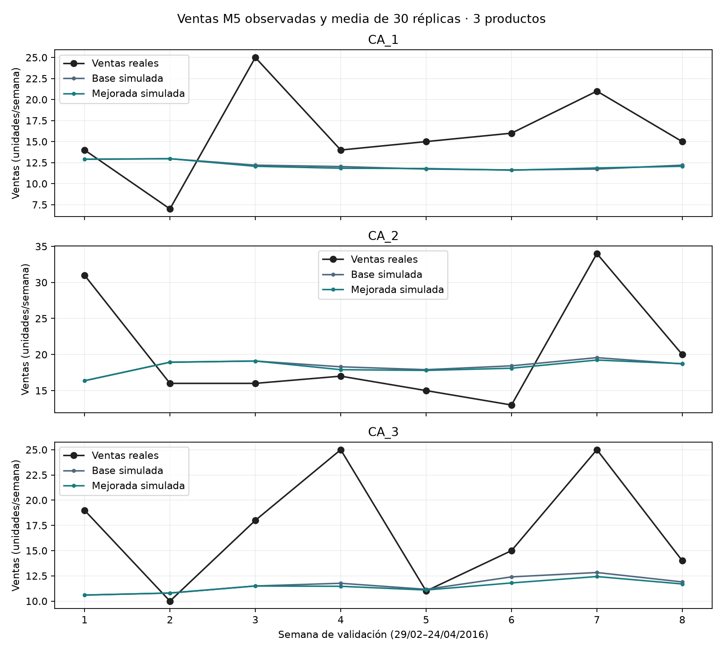
Figura 2. Ventas semanales reales (M5) y simuladas por tienda. Las curvas simuladas son la media de 30 réplicas. El modelo queda por debajo de las ventas reales en la mayoría de las semanas.
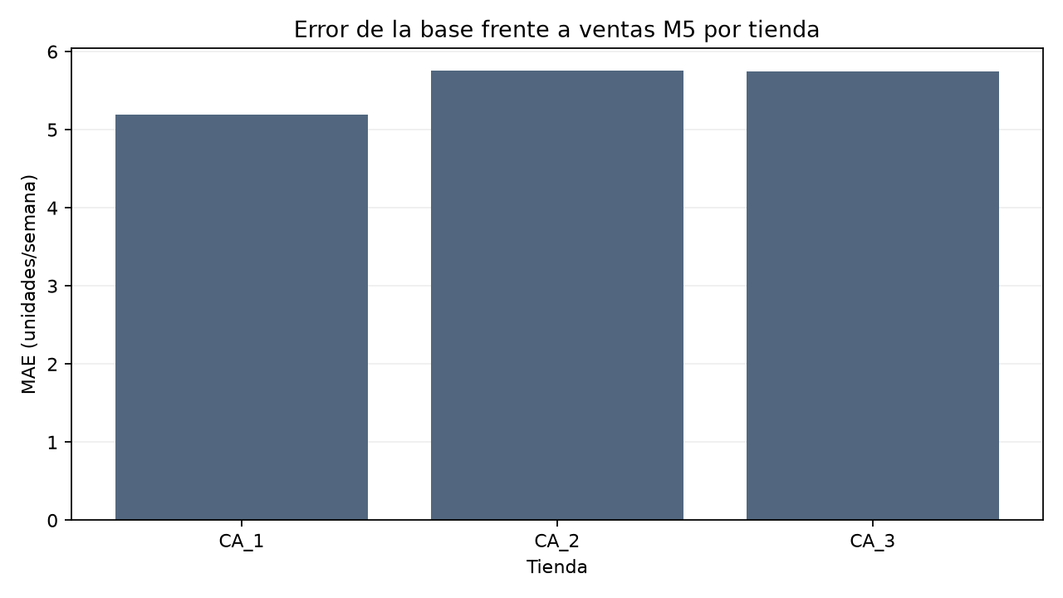
Figura 3. MAE del modelo base por tienda: 5.19 unidades/semana en CA_1, 5.75 en CA_2 y 5.75 en CA_3.

10. Resultados

10.1 Optimización
El genético terminó en la generación 18 por estancamiento; el mejor candidato apareció en la generación 8 y se evaluaron 176 genotipos distintos (1,950 réplicas en total). El mejor fitness bajó de Q23,536.98 a Q22,378.04 durante el entrenamiento.
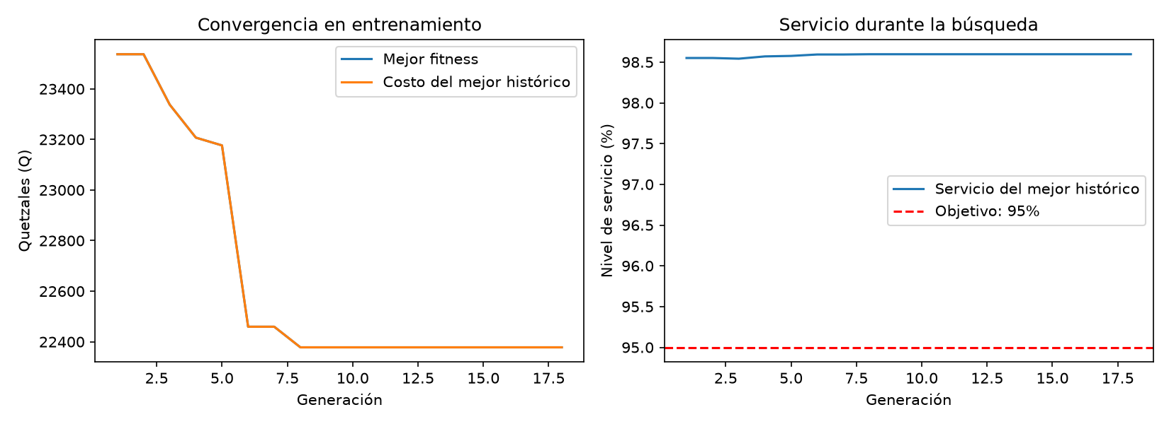
Figura 4. Convergencia del algoritmo genético: mejor fitness (Q) por generación y nivel de servicio del mejor candidato. La curva muestra el progreso de la búsqueda, no el ahorro frente a la base.
Tabla 3. Parámetros del ganador.
Parámetro | Valor
s y S de bodega | 6 y 15 días
H y SS, demanda alta | 4 y 6 días
H y SS, demanda media | 3 y 4 días
H y SS, demanda baja | 1 y 3 días
Umbral económico | Q129.66
Peso de tráfico | 0.746
Hora de despacho | 23 h

Tabla 4. Fitness del ganador en cada etapa.
Etapa | Fitness promedio (Q) | Réplicas
Entrenamiento (semillas 1–10) | 22,378.04 | 10
Reevaluación (semillas 11–40) | 22,739.86 | 30
Evaluación final (semillas 1001–1030) | 23,074.24 | 30

10.2 Comparación de políticas
Tabla 5. Costo por política (30 réplicas de 120 días).
Condición | Costo medio (Q) | Desv. estándar (Q) | IC 95 % (Q) | Cambio vs. base
Base | 31,047.76 | 2,973.41 | [29,937.47; 32,158.05] | —
Regla simple | 32,661.15 | 3,132.63 | [31,491.41; 33,830.90] | +5.20 %
Mejorada | 23,074.24 | 3,090.61 | [21,920.19; 24,228.30] | −25.68 %

Tabla 6. Servicio, pérdidas y viajes por política.
Condición | Servicio (%) | Desv. (puntos) | Unidades perdidas | Viajes
Base | 98.6372 | 0.2876 | 175.20 | 0.00
Regla simple | 98.7708 | 0.2698 | 158.03 | 28.03
Mejorada | 98.5556 | 0.3199 | 185.77 | 2.63

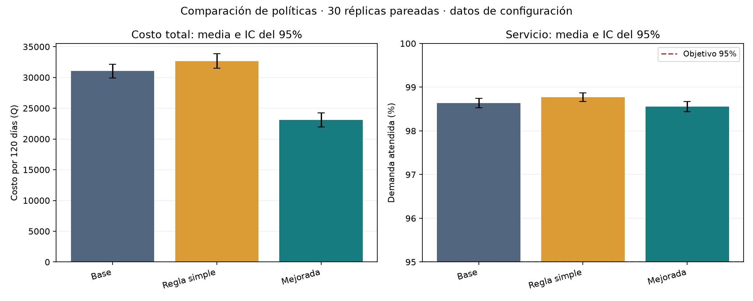
Figura 5. Costo total y nivel de servicio por política. Las barras son medias y las líneas negras IC del 95 %. La mejorada reduce el costo, pero su servicio es un poco menor (el eje de servicio empieza en 95 %).
La política mejorada ahorra Q7,973.51 por período (25.68 %) frente a la base, pero el servicio baja 0.0816 puntos porcentuales y las unidades perdidas suben 6.03 %. La regla simple sí reduce las pérdidas (−9.80 %), pero sus 28 viajes por período aumentan el costo total en 5.20 %.
Tabla 7. Diferencias pareadas de costo (alternativa − referencia).
Comparación | Diferencia (Q) | IC 95 % (Q) | p-Holm
Base → mejorada | −7,973.51 | [−8,295.86; −7,651.17] | 1.33 × 10⁻²⁸
Base → regla simple | +1,613.40 | [+1,323.36; +1,903.44] | 4.91 × 10⁻¹¹
Base → bodega ajustada | −7,823.28 | [−8,139.13; −7,507.43] | 1.33 × 10⁻²⁸
Bodega ajustada → mejorada | −150.24 | [−411.96; +111.49] | 1.00
Base → traspasos con bodega original | −44.71 | [−184.40; +94.99] | 1.00

El ahorro de la mejorada es estadísticamente significativo. En servicio, la mejorada queda −0.0816 puntos por debajo de la base (IC [−0.1310; −0.0322], p-Holm = 0.019): es una disminución pequeña, aunque ambas políticas superan el 95 %.
Tabla 8. Desglose del costo por condición (Q, promedio por período).
Condición | Inventario | Traspasos | Ventas perdidas | Total
Base | 20,808.99 | 0.00 | 10,238.77 | 31,047.76
Regla simple | 20,739.98 | 2,517.97 | 9,403.20 | 32,661.15
Mejorada | 12,255.13 | 209.34 | 10,609.77 | 23,074.24
Bodega ajustada, sin traspasos | 12,255.54 | 0.00 | 10,968.93 | 23,224.48
Traspasos con bodega original | 20,806.34 | 97.78 | 10,098.93 | 31,003.05

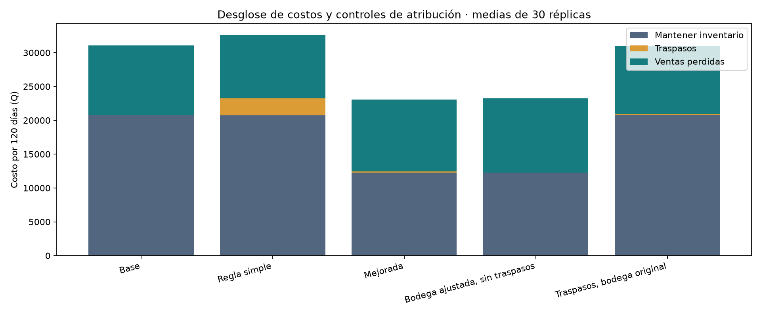
Figura 6. Desglose del costo total en inventario, traslados y ventas perdidas. La caída del costo de mantener inventario es el componente que más cambia.
Casi todo el ahorro viene de bajar el inventario de la bodega (s y S de 10/30 a 6/15 días): la bodega ajustada sin traspasos ya ahorra Q7,823.28, es decir, el 98.12 % del ahorro total. Agregar los traspasos sobre esa bodega ahorra solo Q150.24 más (0.65 %) y no es significativo (p-Holm = 1). Por lo tanto, el ahorro conjunto está demostrado, pero no se demuestra un ahorro atribuible solo a los traspasos en el escenario base.
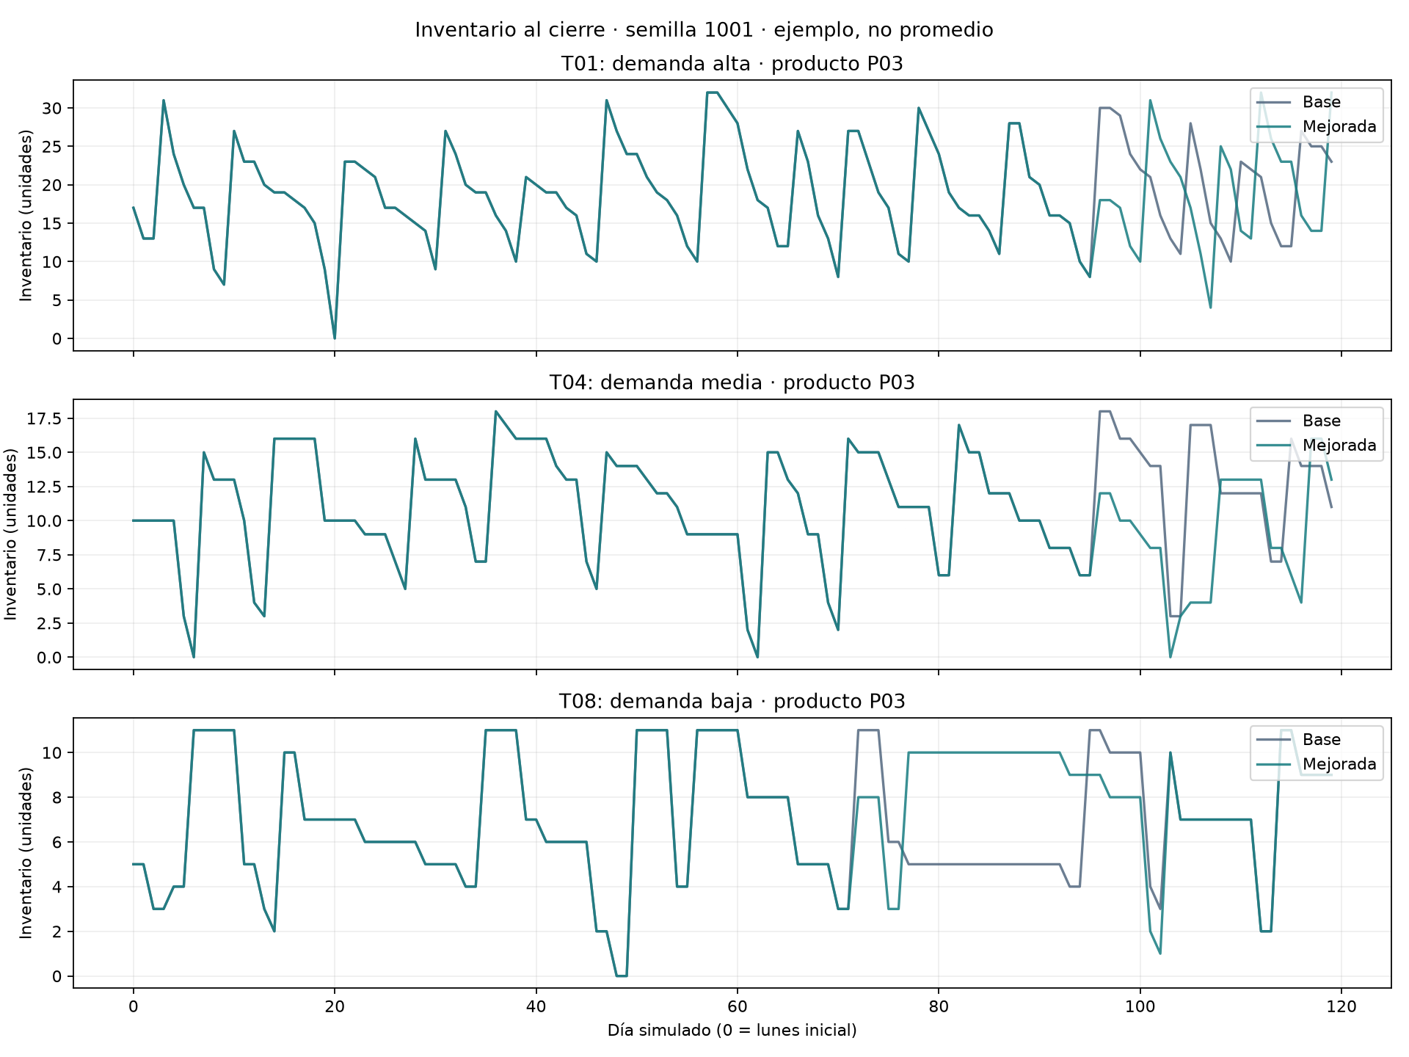
Figura 7. Inventario al cierre del producto P03 en tres tiendas (una de cada clase), escenario base y mejorado, semilla 1001. Las caídas son ventas y los saltos son llegadas de reposición o traspasos.

10.3 Sensibilidad
Tabla 9. Sensibilidad del ganador (sin reentrenar, 30 réplicas).
Condición | Costo medio (Q) | Cambio de costo | Servicio (%) | p-Holm costo
Mejorada nominal | 23,074.24 | — | 98.5556 | —
Demanda +20 % | 27,583.78 | +19.54 % | 98.0022 | 8.84 × 10⁻⁶
Tráfico pesado | 23,193.31 | +0.52 % | 98.5205 | 1.00
Un vehículo | 23,072.75 | −0.01 % | 98.5509 | 1.00

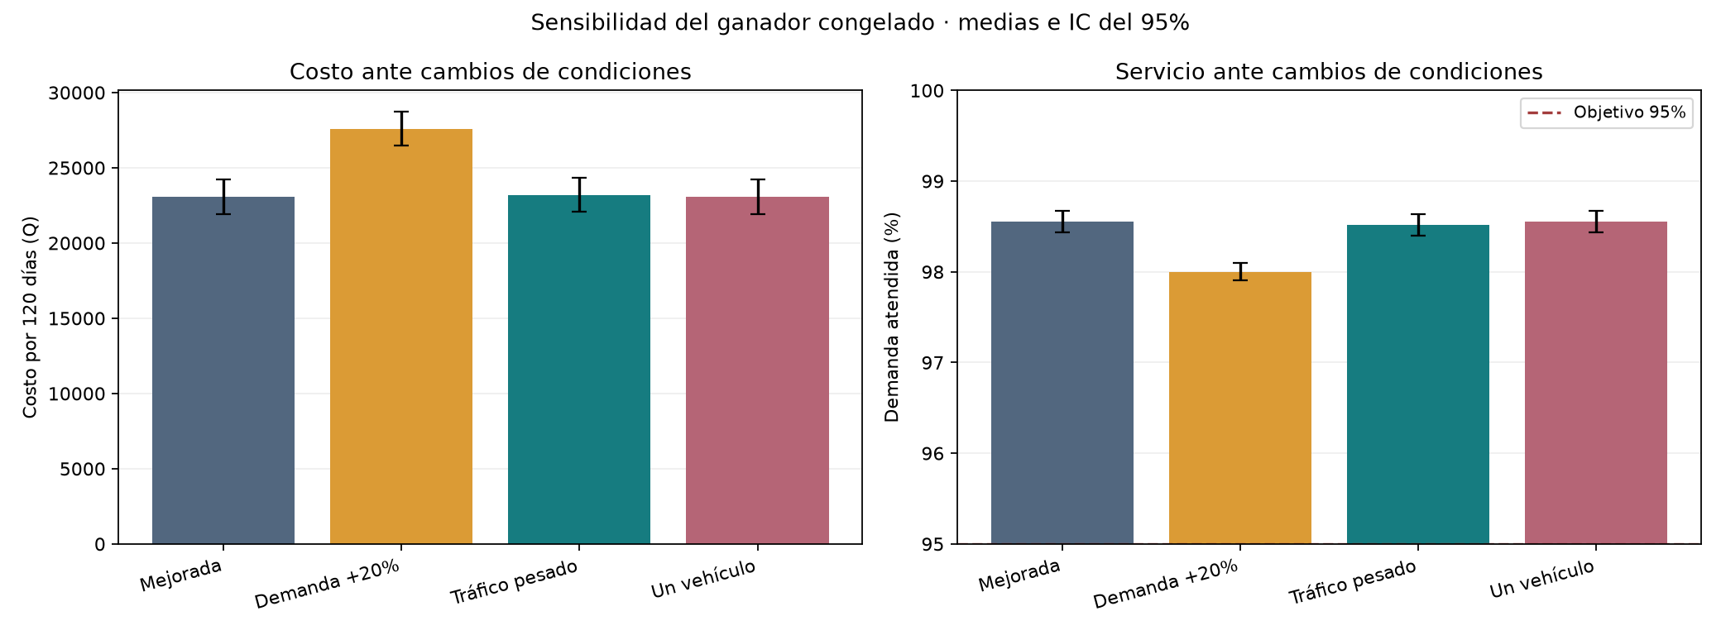
Figura 8. Sensibilidad del costo y del servicio. El aumento de demanda es el único cambio con efecto significativo; el tráfico pesado y tener un solo vehículo casi no cambian el resultado.
Con demanda +20 % el costo sube 19.54 %, las unidades perdidas pasan de 185.77 a 307.17 y los viajes de 2.63 a 10.47. El tráfico y el número de vehículos casi no influyen porque el ganador hace pocos viajes (2.63 en 120 días), así que la capacidad casi nunca es una limitación.

10.4 Condiciones en que convienen los traspasos
Tabla 10. Ahorro de los traspasos según la reserva de las tiendas.
S (días) | Servicio sin traspasos | Días agotados | Ahorro | p-Holm | Viajes
12 (base) | 98.64 % | 1.7 % | +0.25 % | 1.00 | 3.7
9 | 97.60 % | 3.1 % | −0.07 % | 1.00 | 0.3
6 | 95.16 % | 6.1 % | −0.01 % | 1.00 | 1.3
5 | 93.56 % | 8.3 % | −0.35 % | 0.13 | 6.0
4 | 90.94 % | 11.5 % | +0.24 % | 0.11 | 3.6

Tabla 11. Ahorro de los traspasos según el tiempo de entrega de bodega.
L (días) | Servicio sin traspasos | Días agotados | Ahorro | p-Holm | Viajes
2 (base) | 98.64 % | 1.7 % | +0.25 % (Q77) | 0.40 | 3.7
3 | 98.23 % | 2.5 % | +0.57 % (Q191) | 0.40 | 7.6
5 | 97.56 % | 3.8 % | +1.88 % (Q691) | 0.003 | 22.9
7 | 96.54 % | 5.1 % | +3.12 % (Q1,310) | < 0.001 | 23.9

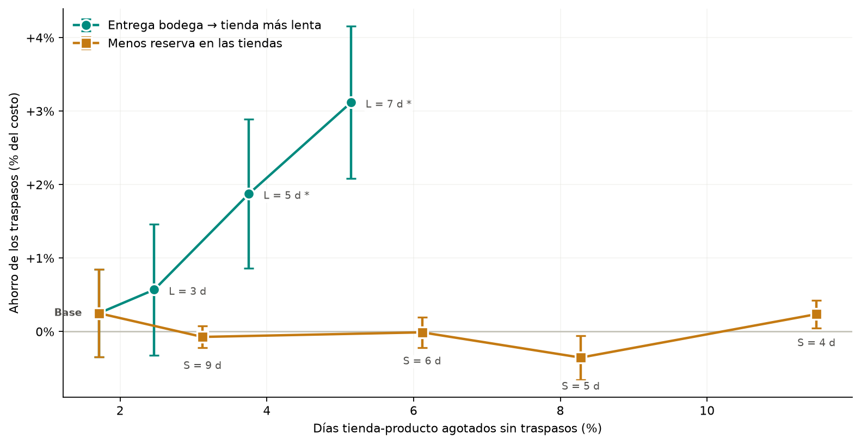
Figura 9. Ahorro de los traspasos (con IC del 95 %) frente a los días agotados sin traspasos. Los asteriscos marcan ahorro significativo con Holm. Con menos reserva el ahorro sigue cerca de cero; con entrega lenta el ahorro crece.
Reducir la reserva aumenta los faltantes (hasta 11.5 % de días agotados), pero no vuelve rentables los traspasos: la bodega repone en 2 días y un traspaso tarda al menos 1, así que solo adelanta un día una reposición que llega de todos modos. En cambio, cuando la entrega de bodega tarda 5 o 7 días, el traspaso llega mucho antes que la reposición normal y ahorra 1.88 % y 3.12 % del costo, con una mejora significativa del servicio (+0.35 y +0.43 puntos).
Respuesta a la pregunta de investigación. A continuación se responden las preguntas que pide el enunciado:
- ¿Qué mejoró? El costo total. En el escenario base, las ventas perdidas no mejoraron: subieron 6.03 %.
- ¿Cuánto mejoró? −25.68 % (Q7,973.51 por período de 120 días), casi todo por el ajuste de la bodega. Los traspasos por sí solos no dan un ahorro significativo con entrega de 2 días.
- ¿Bajo qué condiciones? Los traspasos ahorran entre 1.88 % y 3.12 % y reducen las pérdidas solo cuando la reposición desde bodega tarda de 5 a 7 días.
- ¿Qué tan confiable es? Alta dentro del sistema sintético, con 30 réplicas pareadas y corrección de Holm. Baja hacia la realidad: con M5 el error relativo es de 31.35 % y la política no hizo traspasos.
- ¿Qué limitaciones quedan? Datos sintéticos, costos estimados y un contraste real limitado a ventas (sección 11).

11. Limitaciones
– El genético y la elección voraz de rutas no garantizan el óptimo global; se usó una sola semilla del genético.
– La demanda, las ubicaciones y las clases de tienda son sintéticas; los costos son estimaciones sin calibración con una empresa.
– El pronóstico usa ventas y puede subestimar la demanda cuando hubo agotamientos; el indicador V usa una proyección determinista.
– El modelo es diario: no representa el tráfico dentro del día, el regreso de los vehículos ni rutas con varias tiendas.
– El 95 % de servicio se controla con una penalización sobre el promedio, no como garantía por tienda, producto o réplica.
– Las sensibilidades son puntuales (tres cambios) y no se reoptimizó el ganador en cada una.
– El contraste real solo cubre ventas de 3 tiendas y 3 productos de M5; no se observan inventarios, costos ni servicio reales, y las ventas pueden estar limitadas por agotamientos.
– El análisis de condiciones (sección 10.4) se diseñó después de ver los resultados, es exploratorio y varía un factor a la vez, sin estudiar interacciones.
– Los resultados no deben extrapolarse a una cadena real sin datos operativos y una nueva calibración.

12. Conclusiones
1. Se construyó un modelo de simulación diaria funcional y parametrizable, integrado con un flujo de costo mínimo y un algoritmo genético propio de 11 genes. La conservación de unidades, los límites y la reproducibilidad fueron verificados.
2. En el sistema sintético, la política optimizada reduce el costo total de Q31,047.76 a Q23,074.24 (−25.68 %), una diferencia significativa en el análisis pareado, pero las unidades perdidas suben 6.03 % y el servicio baja 0.08 puntos. No hay mejora simultánea de costo y ventas perdidas.
3. Los controles muestran que el 98 % del ahorro viene de reducir el inventario de la bodega. Con entrega rápida (2 días), el ahorro atribuible solo a los traspasos no es significativo.
4. Los traspasos convienen cuando llegan bastante antes que la reposición normal, no simplemente cuando hay faltantes: con entrega de bodega de 5 y 7 días ahorran 1.88 % y 3.12 % y mejoran el servicio.
5. El aumento de demanda de 20 % es la sensibilidad más importante (+19.54 % de costo); el tráfico y el número de vehículos casi no influyen con esta política.
6. El contraste con ventas reales M5 muestra una correspondencia limitada (MAE 5.56, error relativo 31.35 %, subestimación de 20.74 %). La mejora es simulada y no se observó en una operación real.
Recomendación. Para una cadena con condiciones similares a las del escenario base (bodega abastecida y entrega en 2 días), conviene primero revisar los niveles (s, S) de la bodega, que es donde está casi todo el ahorro, y no invertir en un sistema de traspasos. Los traspasos optimizados solo se recomiendan cuando la reposición desde bodega tarda 5 días o más. Antes de aplicarlo a una empresa real, se debe calibrar el modelo con sus datos de demanda, inventario y costos.

13. Referencias
Amaran, S., Sahinidis, N. V., Sharda, B., & Bury, S. J. (2016). Simulation optimization: A review of algorithms and applications. Annals of Operations Research, 240, 351–380. https://doi.org/10.1007/s10479-015-2019-x
Corsten, D., y Gruen, T. W. (2004). Stock-outs cause walkouts. Harvard Business Review, 82(5), 26–28. https://alexandria.unisg.ch/16837
Deb, K. (2000). An efficient constraint handling method for genetic algorithms. Computer Methods in Applied Mechanics and Engineering, 186(2–4), 311–338. https://doi.org/10.1016/S0045-7825(99)00389-8
Food Marketing Institute. (2002, 14 de octubre). New industry study explores root causes of global out-of-stock dilemma. https://www.fmi.org/newsroom/news-archive/view/2002/10/14/new-industry-study-explores-root-causes-of-global-out-of-stock-dilemma
Gruen, T. W., Corsten, D. S., & Bharadwaj, S. (2002). Retail out-of-stocks: A worldwide examination of extent, causes and consumer responses. Grocery Manufacturers of America.
Holm, S. (1979). A simple sequentially rejective multiple test procedure. Scandinavian Journal of Statistics, 6(2), 65–70. https://www.jstor.org/stable/4615733
Kaggle. (2020). M5 Forecasting – Accuracy [Conjunto de datos]. https://www.kaggle.com/competitions/m5-forecasting-accuracy/data. Copia consultada en https://github.com/Nixtla/m5-forecasts/tree/main/datasets
Makridakis, S., Spiliotis, E., y Assimakopoulos, V. (2022). M5 accuracy competition: Results, findings, and conclusions. International Journal of Forecasting, 38(4), 1346–1364. https://doi.org/10.1016/j.ijforecast.2021.11.013
MathWorks. (s. f.). What is the genetic algorithm? https://www.mathworks.com/help/gads/what-is-the-genetic-algorithm.html
NetworkX Developers. (s. f.). min_cost_flow. Documentación de NetworkX. https://networkx.org/documentation/stable/reference/algorithms/generated/networkx.algorithms.flow.min_cost_flow.html
Paterson, C., Kiesmüller, G., Teunter, R., y Glazebrook, K. (2011). Inventory models with lateral transshipments: A review. European Journal of Operational Research, 210(2), 125–136. https://eprints.lancs.ac.uk/id/eprint/45669

14. Contribuciones
– Sofía López Ayerdi (231929): simulación base y pronóstico. Estructura del repositorio, carga de datos, demanda pregenerada, motor diario con reposición (s, S), métricas, verificación del modelo y demostración visual.
– Karen Ximena Toledo Juárez (23692): costos y traspasos (distancias, tráfico, indicador V y flujo de costo mínimo), datos sintéticos, diseño experimental, estadística, gráficas, informe y presentación.
– Javier Alejandro Chávez León (23132): algoritmo genético: cromosoma, operadores, fitness, reevaluación y optimizador.
– Daniel Adolfo Sarmiento Peralta (231105): comparación con datos reales: calibración y contraste con ventas M5.
– Luis Francisco Padilla Juárez (23663): análisis de las condiciones en que convienen los traspasos (reserva y entrega) y demostración rápida.

